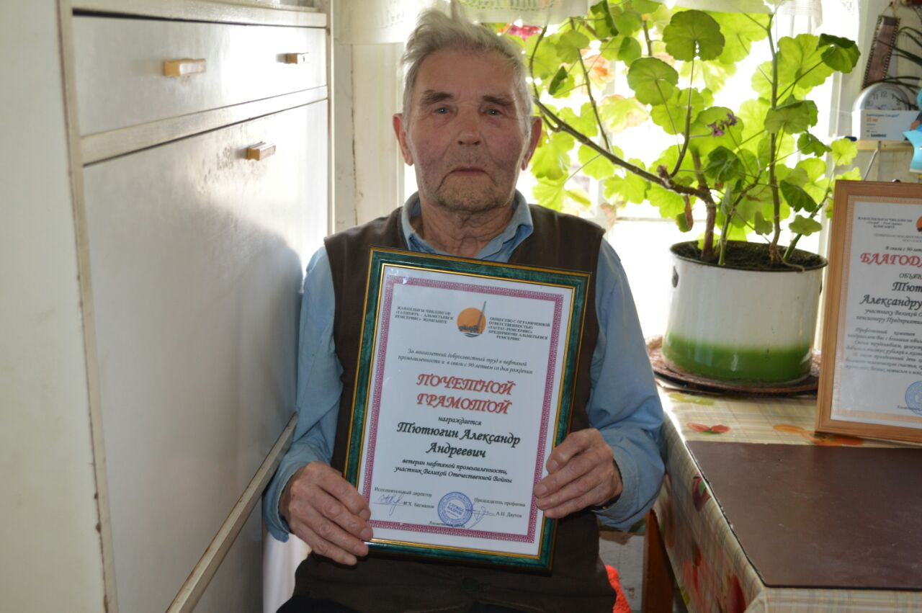
Гл. сержант
Александр Андреевич Тютюгин 1926 г.р.,
медаль «За победу над Японией»

